***Lampiran 1. Kisi-Kisi Instrumen Soal Kemampuan Berpikir Kritis***

**KISI-KISI SOAL PRETEST DAN POSTTEST (Kemampuan Berpikir Kritis)**

|  |  |  |  |  |  |  |
| --- | --- | --- | --- | --- | --- | --- |
| **Soal Pertemuan 1** | | | | | | |
| **No** | **Indikator Pembelajaran** | **Materi Pokok** | **Nomer Soal** | | **Indikator Berpikir Kritis** | **Aspek Berpikir Kritis** |
| 3.11.1 | Mengidentifikasi perubahan lingkungan berdasarkan masalah disekitar | Perubahan keseimbangan lingkungan | PG | 1 | Menginduksi dan mempertimbangkan induksi | Menyimpulkan |
| PG | 2 | Mengidentifikasi asumsi | Memberikan penjelasan  lanjut |
| 3.11.2 | Mengkategorikan faktor-faktor penyebab perubahan lingkungan | Faktor-faktor penyebab gangguan keseimbangan lingkungan | PG | 3 | Menjawab pertanyaan tentang suatu penjelasan | Memberikan penjelasan  sederhana |
| PG | 4 | Mengobservasi dan mempertimbangkan hasil observasi | Membangun keterampilan dasar |
| PG | 5 | Menentukan suatu tindakan | Mengatur strategi dan  taktik |
| 3.11.3 | Mengemukakan penyebab pencemaran air dan dampaknya bagi kehidupan | Pencemaran air | PG | 6 | Momfokuskan pertanyaan | Memberikan penjelasan  sederhana |
| PG | 7 | Mempertimbangkan apakah sumber dapat dipercaya atau tidak/ kredibilitas suatu sumber | Membangun keterampilan  dasar |
| PG | 8 | Membuat dan mempertimbangkan nilai keputusan | Menyimpulkan |
| PG | 9 | Mendefinisikan istilah dan mempertimbangkan suatu definisi | Memberikan penjelasan lanjut |
| PG | 10 | Memutuskan suatu tindakan | Mengatur strategi dan taktik |
| **Soal Pertemuan 2** | | | | | | |
| **No.** | **Indikator Pembelajaran** | **Materi Pokok** | **Nomer soal** | | **Indikator Berpikir Kritis** | **Aspek Berpikir Kritis** |
| 3.11.4 | Menganalisis penyebab pencemaran udara dan dampaknya bagi kehidupan | Pencemaran udara | PG | 11 | Menganalisis argumentasi | Memberikan penjelasan sederhana |
| PG | 12 | Mengobservasi dan mempertimbangkan hasil observasi | Membangun keterampilan dasar |
| PG | 13 | Menginduksi dan mempertimbangkan induksi | Menyimpulkan |
| PG | 14 | Mengidentifikasi asumsi | Memberikan penjelasan  lanjut |
| PG | 15 | Memutuskan suatu tindakan | Strategi dan taktik |
| 3.11.6 | Merumuskan perilaku dalam upaya pelestarian lingkungan | Pelestarian lingkungan | PG | 16 | Menjawab pertanyaan  tentang suatu penjelasan | Memberikan penjelasan  sederhana |
| PG | 17 | Mengobservasi dan  mempertimbangkan suatu laporan hasil observasi | Membangun keterampilan dasar |
| PG | 18 | Membuat dan mempertimbangkan nilai keputusan | Menyimpulkan |
| PG | 19 | Mengidentifikasi asumsi | Memberikan penjelasan lanjut |
| PG | 20 | Memutuskan suatu tindakan | Mengatur strategi dan  taktik |
| **Soal Pertemuan 3** | | | | | | |
| **No.** | **Indikator Pembelajaran** | **Materi Pokok** | **Nomer soal** | | **Indikator Berpikir Kritis** | **Aspek Berpikir Kritis** |
| 3.11.5 | Menelaah penyebab pencemaran tanah dan dampaknya bagi kehidupan | Pencemaran tanah | PG | 21 | Memfokuskan pertanyaan | Memberikan penjelasan  Sederhana |
| PG | 22 | Mengobservasi dan  mempertimbangkan suatu laporan hasil observasi | Membangun keterampilan dasar |
| PG | 23 | Membuat deduksi dan mempertimbangkan hasil deduksi | Menyimpulkan |
| PG | 24 | Mengidentifikasi asumsi | Memberikan penjelasan lanjut |
| PG | 25 | Memutuskan suatu tindakan | Strategi dan taktik |
| 3.11.7 | Menanggulangi pengurangan limbah dengan daur ulang limbah | Limbah dan daur ulang limbah | PG | 26 | Bertanya dan menjawab pertanyaan tentang suatu penjelasan | Memberikan penjelasan sederhana |
| PG | 27 | Mengobservasi dan  mempertimbangkan suatu laporan hasil observasi | Membangun keterampilan dasar |
| PG | 28 | Membuat dan mempertimbangkan nilai keputusan | Menyimpulkan |
| PG | 29 | Mengidentifikasi asumsi | Memberikan penjelasan lanjut |
| PG | 30 | Berinteraksi dengan orang lain | Mengatur strategi dan  taktik |

***Lampiran 2. Instrumen Soal Pretest dan Posttes Kemampuan Bepikir Kritis***

**Soal Kemampuan Bepikir Kritis**

**Materi Perubahan Lingkungan**

**PERTEMUAN 1**

Mata pelajaran : Biologi

Kelas : X SMA/MA

1. **Pilihan Ganda Petunjuk:**

Pilihlah salah satu jawaban yang anda anggap paling tepat, kemudian berilah tanda silang (X) pada

huruf a, b, c, atau d pada lembar jawab yang tersedia!

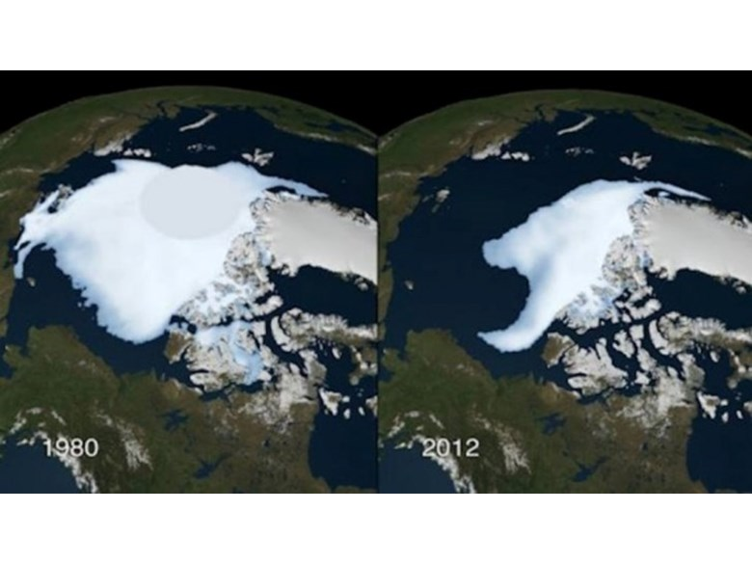

1. Gambar disamping merupakan penggambaran luasnya gunung es di Antartika pada tahun 1980 (kiri) dan 2012 (kanan). Dampak yang ditimbulkan berdasarkan peristiwa disamping yaitu, kecuali...
   1. Mencairnya es di Kutub yang cukup luas berdampak pada Penguin Adelie yang telah mengubah habitat mereka secara ireversiib
   2. Dalam 5 tahun terakhir lebih dari 150.000 penguin telah mati karena habitatnya sekarang berjarak 60 km lebih jauh dari laut, dan jauh pula dari tempat makan dan sumber makanan mereka
   3. Terdapat sekitar 26 juta kilometer kubik es di Antartika yang telah mencair, menyebabkan permukaan laut naik hingga 58meter.
   4. Kebutuhan air manusia dapat terpenuhi akibat mencairnya es di kutub, sehingga manusia akan terhindar dari kekurangan air bersih.
   5. Rekor kenaikan suhu di Antartika mencapai 18,3°C (64,9°F), yaitu sama dengan rata-rata suhu di Los Angeles.

**Perhatikan gambar dan informasi berikut untuk menjawab soal no. 2 dan 3!**

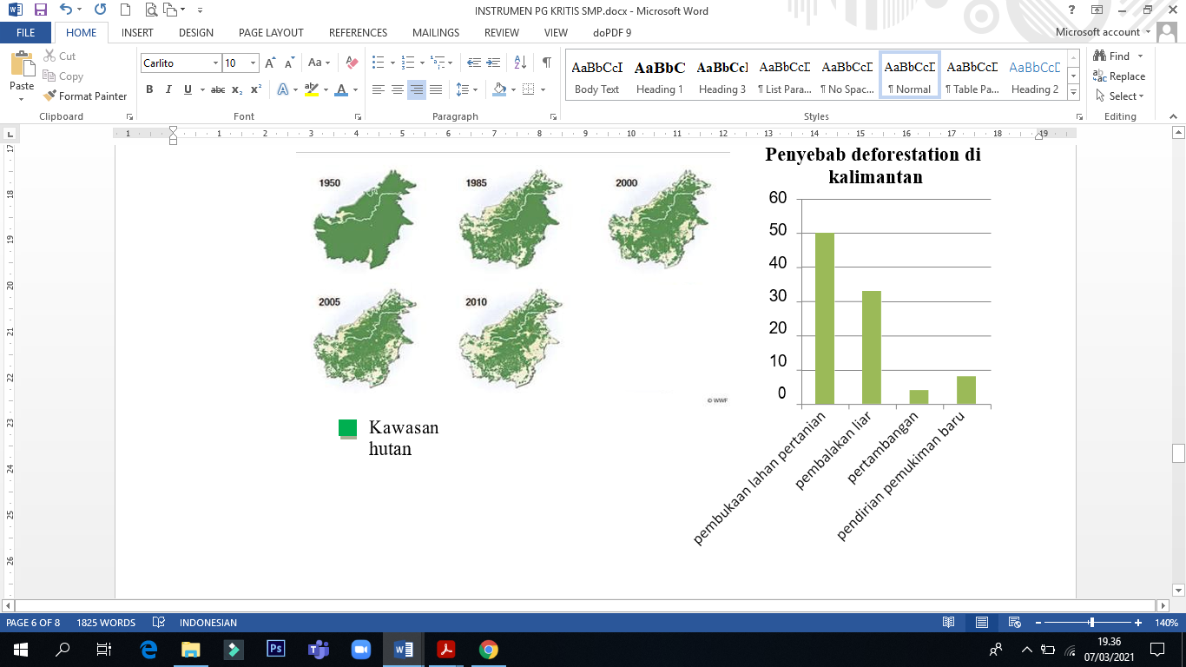

1. Menurut gambar dan informasi di atas, permasalahan lingkungan utama yang terjadi pada pulau kalimantan adalah…
   1. berkurangnya wilayah hutan dari tahun ke tahun karena pembukaan lahan pertanian.
   2. berkurangnya wilayah hutan dari tahun ke tahun karena kegiatan pembalakan liar.
   3. berkurangnya wilayah hutan dari tahun ke tahun karena kegiatan pertambangan
   4. berkurangnya wilayah hutan dari tahun ke tahun karena pendirian pemukiman baru.
   5. berkurangnya wilayah hutan dari tahun ke tahun karena pendirian taman nasional baru.
2. Lingkungan dapat berubah karena adanya berbagai macam gangguan. Gangguan yang disebabkan karena kegiatan manusia adalah...
   1. Menimbun sampah organik
   2. Tanah longsor
   3. Melakukan pengelolaan lingkungan hidup
   4. Penerapan intensifikasi pertanian
   5. Reboisasi atau penanaman pohon kembali
3. Perhatikan informasi dibawah ini.

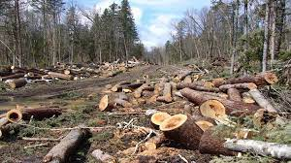 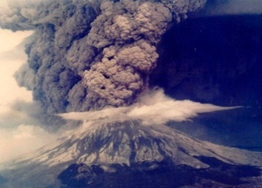 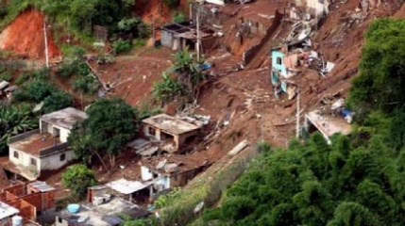

1. (2) (3)

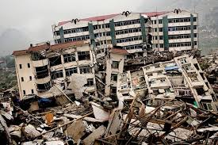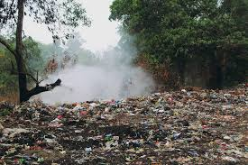 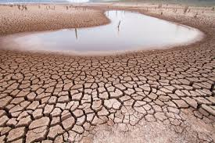

(4) (5) (6)

Gambar manakah yang mengambarkan terjadinya perubahan lingkungan akibat faktor manusia?

* 1. (1), (2), (5)
  2. (1), (4), (5)
  3. (1), (3), (4)
  4. (1), (3), (5)
  5. (1), (3), (6)

1. Upaya yang dapat dilakukan pemerintah untuk mengatasi permasalahan pada gambar di atas, kecuali…
   1. Melakukan reboisasi hutan secara berkala
   2. Mengijinkan sistem illegal loging
   3. Menerapkan sistem TPI (Tebang Pilih Indonesia)
   4. Membuat UU perhutani tentang penebangan
   5. Melakukan gerakan penanaman kembali bibit pohon
2. Bagimana kriteria suatu air yang dikatakan tercemar…
   1. apabila warna, bau, rasa, kecerahan dan suhunya berubah
   2. apabila setelah diukur standar baku mutu airnya berubah
   3. apabila di luar kriteria standar baku mutu air yang di tetapkan
   4. apabila di dalam kriteria standar baku mutu air yang ditetapkan
   5. apabila sebelum diukur standar baku mutu airnya berubah

**Perhatikan informasi dan gambar berikut untuk menjawab soal no. 7 & 8!**

Banyak orang yang mengatakan bahwa Sungai Ciateng telah tercemar. Noni yang mendengar hal tersebut tidak percaya, dia melakukan penyelidikan sederhana untuk membuktikan apakah Sungai Ciateng benar-benar telah tercemar atau tidak.

Dari hasil pengukuran yang dilakukan Noni, didapatkan data:

|  |  |
| --- | --- |
| Indikator | Hasil pengukuran |
| pH | 10 |
| Residu terlarut | 2.500 mg/L |
| kejenuhan air | 500.000 mg/L |

Dari data tersebut, Noni menyimpulkan bahwa Sungai Ciateng telah tercemar.

1. Apakah kamu percaya dengan kesimpulan yang di ambil Noni?
   1. Percaya, karena terdapat 1 indikator yang di bawah kriteria baku mutu air.
   2. Percaya, karena terdapat 2 indikator yang di bawah kriteria baku mutu air.
   3. Percaya, karena terdapat 3 indikator yang di bawah kriteria baku mutu air.
   4. Tidak percaya, karena tidak ada indikator yang di bawah kriteria baku mutu air.
   5. Tidak percaya, karena hanya terdapat 1 indikator yang dibawah kriteria baku mutu air.
2. Dari hasil penelitian yang dilakukan oleh dinas lingkungan hidup, Sungai Ciateng dikatakan telah tercemar. Data berikut yang merupakan bukti bahwa Sungai Ciateng tercemar adalah…
   1. Mempunyai kejenuhan air 100.000 mg/L
   2. mempunyai pH air 10
   3. mempunyai kekeruhan 50 cm
   4. mempunyai residu terlarut 1000 mg/L
   5. mempunyai kejenuhan air 500.000 mg/L
3. Akibat pembuangan sampah di sungai, sungai yang dulunya digunakan untuk kebutuhan sehari- hari kini tidak dapat lagi di gunakan karena kualitasnya menurun.

Berdasarkan informasi di atas, yang dimaksud dengan pencemaran air adalah...

* 1. masuknya atau dimasukkannya makhluk hidup, zat, energi dan atau komponen lain ke dalam air oleh kegiatan manusia sehingga air tercemar, kualitasnya turun dan menganggu kehidupan disekitarnya.
  2. masuknya atau dimasukkannya makhluk hidup, zat, energi dan atau komponen lain ke dalam air oleh kegiatan manusia sehingga air masih bisa berfungsi sesuai dengan peruntukannya.
  3. masuknya atau dimasukkannya makhluk hidup, zat, energi dan atau komponen lain ke dalam air oleh kegiatan manusia sehingga kualitas air turun ke tingkat tertentu yang menyebabkan air berfungsi sesuai dengan peruntukannya.
  4. masuknya atau dimasukkannya makhluk hidup, zat, energi dan atau komponen lain ke dalam air oleh kegiatan manusia sehingga kualitas air turun ke tingkat tertentu yang menyebabkan air tidak berfungsi lagi sesuai dengan peruntukannya.
  5. masuknya atau dimasukkannya makhluk hidup, zat, energi dan atau komponen lain ke dalam air oleh kegiatan manusia sehingga kualitas air turun ke tingkat tertentu yang menyebabkan air mengganggu kehidupan di sekitarnya.

1. Ketika kamu menjadi seorang pengusaha batik, apa yang akan kamu lakukan untuk membuat industrimu tetap berjalan lancar tanpa menyebabkan pencemaran air dan kerusakan lingkungan?
   1. Memilih pewarna batik sintesis dan membuat tempat penampungan limbah untuk mengendapkan limbah selama seminggu.
   2. Memilih pewarna batik yang menggunakan bahan alami dan memproses limbah industri pada instalasi pengolahan air limbah.
   3. Memilih tempat industri yang jauh dari pemukiman warga sehingga tidak menimbulkan pencemaran lingkungan.
   4. Memilih tempat industri dekat dengan perairan agar mudah dalam proses pembuangan limbah tanpa perlu diolah.
   5. Memilih tempat industri jauh dari sungai tetapi membuang limbah ke selokan

**Soal Kemampuan Bepikir Kritis**

**Materi Perubahan Lingkungan**

**PERTEMUAN 2**

Mata pelajaran : Biologi

Kelas : X SMA/MA

1. Indonesia dikecam oleh World Wild Fund (WWF) karena terjadinya penggundulan hutan dengan cara pembakaran hutan di Kalimantan. WWF menilai bahwa penggundulan hutan Kalimantan menjadi salah satu penyebab global warming.Jelaskan pendapatmu mengenai argumen tersebut!
   1. Pendapat tersebut salah, karena global warming terjadi akibat efek rumah kaca yang dihasilkan dari gas CO, CO2, H2O, CFC dan asap pabrik, bukan dari penggundulan hutan.
   2. Pendapat tersebut salah, karena global warming terjadi akibat meningkatnya gas CO, CO2, H2O, CFC dan asap pabrik di udara sehingga menyebabkan suhu di permukaan bumi naik.
   3. Pendapat tersebut benar, karena hutan yang gundul tidak dapat menyerap air secara maksimal sehingga tanah menjadi kering dan yang berdampak pada global warming.
   4. Pendapat tersebut benar, karena hutan yang gundul tidak mampu menyerap CO2 yang ada di Atmosfer sehingga menimbulkan efek rumah kaca yang berakibat pada global warming.
   5. Pendapat tersebut benar, karena hutan yang gundul akan menyebabkan hilangnya habitat berbagai macam hewan.

**Perhatikan gambar berikut ini (untuk soal nomor 12 dan 13) !**



*Radiasi Panas Matahari*

**PERMUKAAN BUMI**

*Lapisan CO2 di asmosfer*

1. Gambar tersebut menunjukkan proses terjadinya...
   1. Penipisan lapisan ozon
   2. Daur karbon di atmosfer
   3. Efek rumah kaca
   4. Terbentuknya lubang ozon
   5. Penyerapan CO2 di atmosfer
2. Kendaraan bermotor setiap harinya mengeluarkan asap yang di dalamnya terkandung Nitrogenoksida (NOX), Karbonmonoksida (CO), Karbondioksida (CO2), Sulfur Oksida (SOX), Hidrokarbon (HC), dan Debu.

Adakah hubungan produksi gas tersebut dengan ramalan “bumi akan tenggelam” ?

* 1. Tidak ada, sebab ramalan bumi akan tenggelam diakibatkan oleh peristiwa tektonik yang mengakibatkan adanya gempa bumi di dasar laut dan menyebabkan terjadinya tsunami besar.
  2. Tidak ada, sebab ramalan bumi akan tenggelam diakibatkan oleh peristiwa gunung meletus yang mengakibatkan gempa dahsyat dan menyebabkan suatu pulau dapat tenggelam di bawah permukaan air laut.
  3. Ada, sebab gas tersebut memicu efek rumah kaca, dimana efek rumah kaca dapat meningkatkan curah hujan, sehingga menyebabkan curah hujan naik dan mengakibatkan banjir bandang.
  4. Ada, sebab gas tersebut memicu efek rumah kaca, dimana efek rumah kaca dapat meningkatkan suhu bumi, sehingga menyebabkan es di kutub mencair dan naiknya permukaan air laut.
  5. Ada, sebab gas tersebut memicu berbagai penyakit bagi manusia.

1. Lumut kerak (lichenes) merupakan bioindikator dari pencemaran udara, semakin banyak Lumut kerak maka bisa dikatakan pencemaran udaranya semakin sedikit. Benarkah terdapat hubungan antara Lumut kerak dan pencemaran udara?
   1. Tidak, karena Lumut kerak merupakan tumbuhan yang dapat tumbuh dimana saja.
   2. Tidak, karena Lumut kerak merupakan tumbuhan yang hidup di udara yang bersih.
   3. Benar, karena Lumut kerak tumbuh di lingkungan yang udaranya tercemar.
   4. Benar, karena Lumut kerak merupakan salah satu penyusun ekosistem hutan
   5. Benar, karena Lumut kerak hanya dapat tumbuh di udara yang masih bersih.
2. Jika kamu menjadi seorang pemilik pabrik industri Alumunium, apa yang akan kamu lakukan untuk membuat industrimu tetap berjalan lancar tanpa menyebabkan pencemaran udara disekitar?
   1. Membeli pohon untuk penghijauan dan reboisasi di hutan dan di sekitar pabrik
   2. Memilih tempat industri yang jauh dari pemukiman warga sehingga tidak menimbulkan pencemaran lingkungan.
   3. Mengurangi pemakaian minyak bumi dan batu bara pada proses produksi
   4. Memasang penyaring udara pada cerobong asap pabrik untuk menyaring partikel-partikel yang bercampur asap agar tidak terbebas ke udara secara langsung.
   5. Mengurangi penggunaan mesin pendingin ruangan (AC), kulkas maupun lemari es juga berdampak pada polusi udara.
3. Kebijakan moral manusia dalam pergaulannya dengan lingkungan untuk memelihara dan mengelola keseimbangan disebut...
   1. Pengelolaan lingkungan
   2. Pelestarian lingkungan
   3. Etika lingkungan
   4. Upaya pemeliharaan
   5. Pencegahan pencemaran
4. Perhatikan gambar dibawah ini!

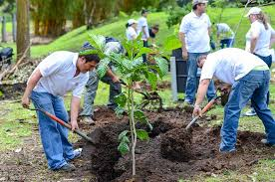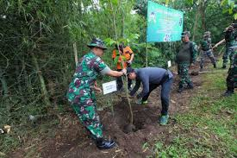

Gambar diatas merupakan salah satu kegiatan pelestarian lingkungan dalam upaya...

* 1. Penanaman pohon untuk kawasan wisata yang memiliki polusi udara di ambang batas wajar
  2. Melakukan penebangan dengan sisterm TPI (Tebang Pilih Indonesia)
  3. Pengawasan yang ketat di wilayah hutan yang rawan terbakar dan melarang warga membakar semak belukar di sekitar hutan dalam membuka lahan pertanian
  4. Penanaman pohon untuk meningkatkan produksi kayu sebagai bahan baku mebel
  5. Reboisasi untuk penghijauan karena pohon/tanaman memiliki sejuta manfaat bagi lingkungan

1. Penerapan teknologi Effektive Microorganisme 4 (EM-4) merupakan teknologi alternatif yang memberikan peluang luas untuk meningkatkan dan menjaga kestabilan produksi tanaman pertanian. EM-4 di dalam tanah secara sinergi menekan populasi hama dan penyakit, meningkatkan kesuburan tanah, dan membantu mempercepat perombakkan zat organik kembali ke dalam tanah.

Berdasarkan informasi diatas, manakan pernyataan yang benar...

* 1. Teknologi EM-4 tidak cocok diterapkan oleh petani karena efeknya tidak terlalu berpengaruh dalam pengurangan hama
  2. Teknologi EM-4 tidak cocok diterapkan oleh petani karena dapat menurunkan kualitas hasil panen
  3. Teknologi EM-4 sangat tepat diterapkan oleh petani karena merupakan salah satu alternatif dalam menghemat biaya
  4. Teknologi EM-4 sangat tepat diterapkan oleh petani karena merupakan salah satu solusi pengurangan penggunaan bahan pestisida berbahaya
  5. Teknologi EM-4 sangat tepat diterapkan oleh petani karena merupakan salah satu solusi yang dapat mempercepat masa panen

1. Yang bukan merupakan sasaran dilakukannya pengelolaan dan pelestarian lingkungan hidup adalah...
   1. terkendalinya pemanfaatan sumber daya secara bijaksana
   2. tercapainya keselarasan, keserasian, dan keseimbangan antara manusia dengan lingkungan
   3. kegiatan mengeksplorasi alam untuk meningkatkan perekonomian negara
   4. terlindunginya negara dari dampak usaha/kegiatan yang menyebabkan pencemaran dan perusakan lingkungan
   5. tercapainya keselarasan fungsi lingkungan hidup
2. Dalam meningkatkan produksi pertanian, para petani lebih banyak menggunakan pupuk buatan daripada pupuk alam. Tindakan yang paling tepat untuk mencegah terjadinya dampak negatif, yaitu ….
   1. memberikan penerangan cara pemupukan organik
   2. melarang penggunaan pupuk buatan
   3. mengurangi pembuatan kompos
   4. melakukan penghijauan
   5. membakar sisa­sisa tanaman sehabis panen

**Soal Kemampuan Bepikir Kritis**

**Materi Perubahan Lingkungan**

**PERTEMUAN 3**

Mata pelajaran : Biologi

Kelas : X SMA/MA

1. Pencemaran tanah merupakan pencemaran yang disebabkan oleh masuknya polutan yang berupa zat cair atau zat padat ke dalam tanah. Berikut ini merupakan penyebab terjadinya pencemaran tanah, kecuali….
   1. Limbah rumah tangga seperti sampah
   2. Limbah pertanian seperti insektisida
   3. Limbah pada perairan seperti tumpahan minyak
   4. Limbah industri seperti merkuri dan timbale
   5. Limbah pertambangan seperti tambang emas
2. Perhatikan gambar tanah yang tercemar berikut ini!

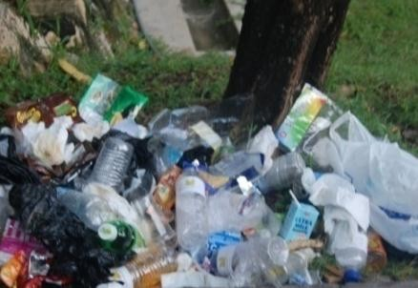

Sumber pencemar tanah yang dominan pada gambar di atas adalah...

* 1. Limbah nonbiodable
  2. Limbah biodable
  3. Limbah biodegradable
  4. Limbah nonbiodegradable
  5. Limbah exbiodegradable

**Perhatikan informasi dan gambar berikut untuk menjawab soal no.23!**

Erosi tanah adalah peristiwa terkikisnya permukaan tanah oleh air.

Porositas tanah adalah kemampuan tanah menyeap dan menahan air.

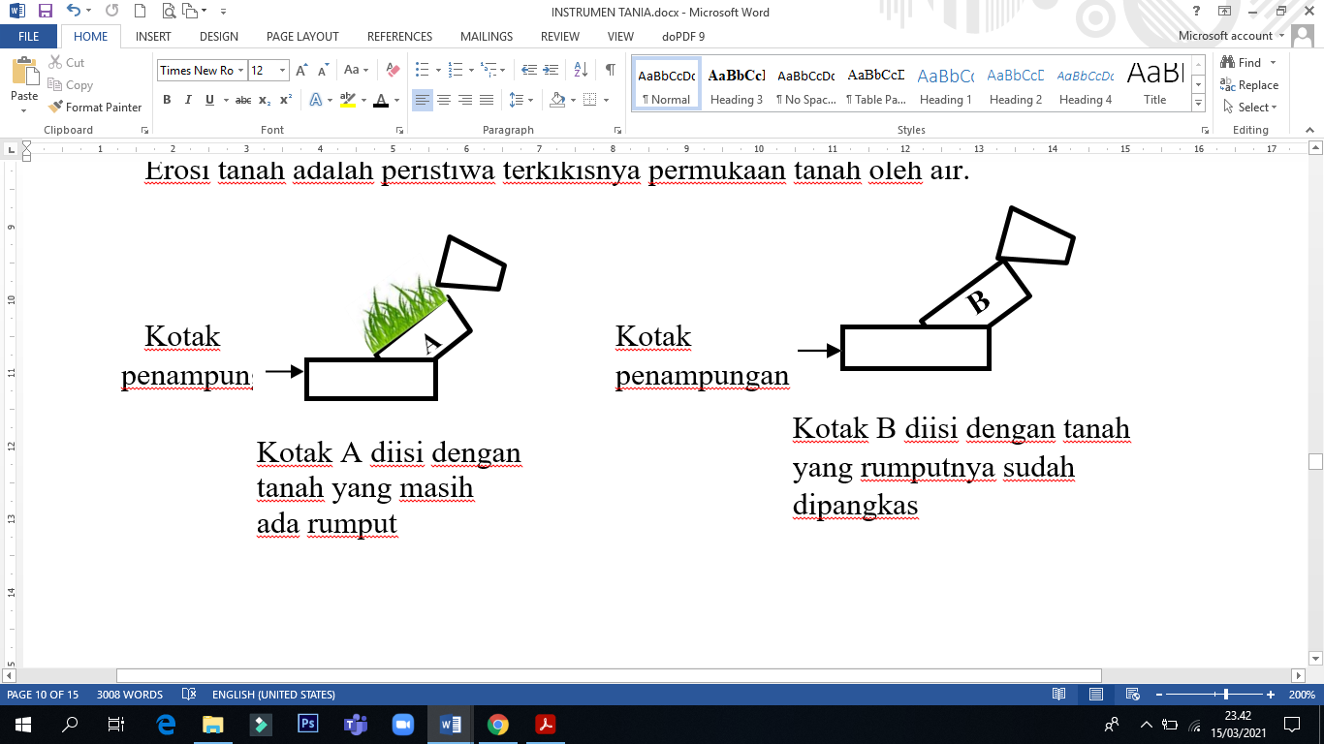

Setelah disiram air dengan volume air yang sama (250 ml), dari ketinggian yang sama, dan kecepatan yang sama:

|  |  |  |
| --- | --- | --- |
| Hasil pengamatan | Keadaan air tampungan  A B | |
| A | B |
| Volume air (ml) | 100 ml | 200 ml |
| Kekeruhan | Sedikit keruh | Sangat keruh |

1. Simpulan berdasarkan hasil pengamatan tersebut adalah…
   1. Tumbuhan dapat meningkatkan erosi dan porositas tanah.
   2. Tumbuhan dapat mengurangi erosi dan meningkatkan porositas tanah.
   3. Tumbuhan dapat meningkatkan erosi dan menurunkan porositas tanah.
   4. Tumbuhan dapat mengakibatkan terjadinya banjir, erosi, efek rumah kaca.
   5. Tumbuhan dapat mengurangi resiko gempa bumi dan tsunami di pesisir pantai
2. Akhir -akhir banyak petani yang beralih menggunakan cara modern seperti penggunaan pestisida kimia untuk membunuh hama dan meningkatkan hasil panen. Namun menurut sebagian petani yang masih menggunakan cara tradisional, penggunaan pestisida kimia yang berlebih dianggap dapat menyebabkan pencemaran tanah sehingga mereka tidak mau beralih menggunakannya. Menurutmu apakah ada kaitan antara penggunaan pestisida kimia dan pencemaran tanah?
   1. Tidak ada, karena pencemaran tanah diakibatkan oleh limbah organik dan anorganik yang berlebih.
   2. Tidak ada, karena penggunaan pestisida kimia yang berlebih justru akan membuat tanah semakin subur.
   3. Ada, karena salah satu sumber pencemaran tanah adalah penggunaan pestisida alami yang berlebihan
   4. Ada, karena salah satu sumber pencemaan tanah adalah penggunaan pestisida kimia yang berlebihan.
   5. Ada, karena salah satu sumber pencemaran tanah adalah petani yang menanam tanaman secara berlebihan.
3. 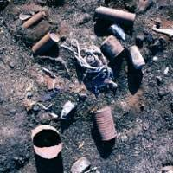Gambar di samping menunjukkan kaleng-kaleng dan plastik yang ditimbun dalam tanah yang akan sulit sekali terurai, sehingga memicu terjadinya korosif atau karat. Kaleng yang korosif ini akan mengandung beberapa logam berat yang nantinya bisa mencemari tanah dan air tanah. Air tanah yang tercemar dapat merugikan kesehatan manusia. Menurutmu tindakan apa yang paling tepat dilakukan untuk mengatasi masalah pencemaran tanah pada kasus tersebut?
   1. Membakar kaleng bekas agar sampah kaleng berkurang
   2. Membuang kaleng ke tempat sampah yang ada dirumah tanpa perlu memisahkannya
   3. Tidak membeli produk rumah tangga yang berbahan kaleng karena kaleng tidak bisa terurai
   4. Membuang kaleng ke pulau tak berpenghuni sehingga tidak akan ada manusia yang dirugikan akibat air tanah yang tercemar
   5. Melakukan daur ulang kaleng dan plastik menjadi barang yang lebih bermanfaat bagi kehidupan sehari-hari
4. Proses daur ulang dapat mengurangi pencemaran karena berdampak pada lingkungan dalam bentuk...
   1. mengurangi penguraian yang ada sehingga mengurangi penyakit.
   2. menjadi mata pencaharian dan meningkatkan pendapatan warga di sekitar lingkungan.
   3. mengurangi volume sampah yang ada di lingkungan.
   4. mengisi waktu luang warga/ibu rumah tangga
   5. meningkatkan kreatifitas masyarakat dalam menjaga lingkungan.
5. Perhatikan gambar dibawah ini!

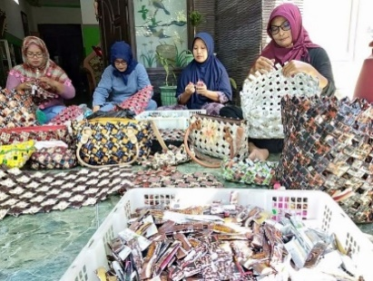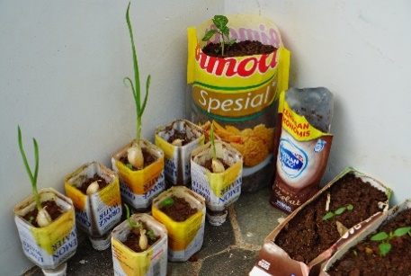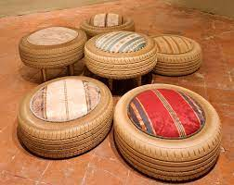 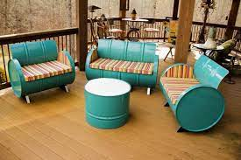

Gambar diatas merupakan salah satu upaya...

* 1. Recycle
  2. Reuse
  3. Reduce
  4. Recovery
  5. Replacement

1. Kepala Dinas Lingkungan Hidup (DLH) Sukoharjo Agustinus mengatakan keberadaan bank sampah sangat membantu pemerintah dalam pengelolaan sampah buangan. Harapannya sampah tidak hanya jadi sumber masalah pencemaran lingkungan namun juga memberi nilai tambah bagi warga yang melakukan pengelolaan. "Sampah yang tadinya hanya buangan tidak terpakai bisa di daur ulang menjadi barang bernilai ekonomi," katanya, Rabu (24/6/2020). Dia mengatakan terhitung setiap tahun mencatat hampir 2 ton sampah anorganik yang dapat dikelola oleh Bank Sampah di tiap tingkat RT/RW di 12 kecamatan. Berdasarkan informasi diatas, manakan pernyataan yang benar...
   1. Bank sampah merupakan salah satu bentuk perlombaan yang diselenggarakan oleh dinas lingkungan hidup untuk tiap RT/RW di Sukoharjo
   2. Bank sampah merupakan sumber utama ekonomi warga Sukoharjo yang sekaligus dapat mengurangi pencemaran lingkungan
   3. Bank sampah dapat mengurangi jumlah pemulung di Indonesia sehingga dapat meningkatkan kesejahteraan di Indonesia
   4. Bank sampah merupakan bentuk kegiatan pengelolaan sampah untuk meningkatkan perekonomian dan kepedulian masyarakat terhadap lingkungan yang terdampak oleh sampah.
   5. Bank sampah diselenggarakan untuk mengisi waktu luang organisasi masyarakat, PKK dan kepemudaan.
2. Pengolahan limbah padat seperti ampas tahu, yang paling tepat yaitu ...
   1. Dibakar
   2. ditimbun
   3. dihancurkan
   4. dijadikan pupuk kompos
   5. dijadikan makanan ternak
3. Kimberly merupakan anak kos yang sedang merantau. Kimberly senang membeli sendok plastik untuk makan dikarenakan ia malas mencuci sendok stainless, sehingga ia lebih memilih menggunakan sendok plastik sekali pakai. Apabila kamu merupakan teman Kimberly, tindakan apa yang akan kamu lakukan?
   1. Merekomendasikan toko yang berjualan sendok plastik termurah
   2. Meminta sendok plastik Kimberly untuk stok pribadi agar tidak usah mencuci sendok setelah makan juga
   3. Menasihati Kimberly untuk tidak berperilaku tersebut karena tidak mendukung upaya ramah lingkungan
   4. Diam saja dan tidak peduli apapun yang dilakukan Kimberly
   5. Melaporkan Kimberly kepada guru dan kedua orangtua nya

***Lampiran 3. Kunci Jawaban Instrumen Soal Kemampuan Bepikir Kritis***

Kunci Jawaban Soal Pretest dan Post test Kemampuan Berpikir Kritis

Materi Perubahan Lingkungan

1. D
2. A
3. D
4. D
5. B
6. C
7. B
8. B
9. D
10. B
11. D
12. C
13. D
14. E
15. D
16. B
17. E
18. D
19. C
20. A
21. C
22. D
23. B
24. D
25. E
26. C
27. A
28. D
29. E
30. C

Skor = $\frac{jawaban benar}{3}x10$

***Lampiran 4. Kisi-kisi Instrumen Angket Motivasi ARCS***

**KISI-KISI PERNYATAAN DALAM ANGKET MOTIVASI ARCS**

|  |  |  |  |
| --- | --- | --- | --- |
| [No.](http://repository.unej.ac.id/) | [Kondisi](http://repository.unej.ac.id/) | [Angket motivasi](http://repository.unej.ac.id/) | |
| [Nomor pernyataan positif](http://repository.unej.ac.id/) | [Nomor pernyataan negatif](http://repository.unej.ac.id/) |
| [1.](http://repository.unej.ac.id/) | [Perhatian (*Attention*)](http://repository.unej.ac.id/) | [2, 8,](http://repository.unej.ac.id/)  [20, 24,](http://repository.unej.ac.id/)31 | 11, [12, 22,](http://repository.unej.ac.id/) |
| [2.](http://repository.unej.ac.id/) | [Relevansi (*Relevance*)](http://repository.unej.ac.id/) | [6, 9, 10,](http://repository.unej.ac.id/)  [16, 17, 23,](http://repository.unej.ac.id/)  [30,](http://repository.unej.ac.id/) | [26](http://repository.unej.ac.id/) |
| [3.](http://repository.unej.ac.id/) | [Percaya Diri](http://repository.unej.ac.id/) | [1, 4, 13,](http://repository.unej.ac.id/) | [3, 7, 18,](http://repository.unej.ac.id/) 19 |
| [(*Confidence*)](http://repository.unej.ac.id/) | [25](http://repository.unej.ac.id/) |
| [4.](http://repository.unej.ac.id/) | [Kepuasan (*Satisfaction*)](http://repository.unej.ac.id/) | [5,14,](http://repository.unej.ac.id/)15  [21, 27, 28, 29, 32](http://repository.unej.ac.id/) | [-](http://repository.unej.ac.id/) |

[Rekap skor yang diberikan siswa terhadap pernyataan-pernyataan dalam Angket Motivasi Siswa dibuat dengan ketentuan sebagai berikut.](http://repository.unej.ac.id/)

1. [Untuk pernyataan dengan kriteria positif: 1 = tidak setuju, 2 = kurang setuju, 3 = setuju, dan 4 = sangat setuju.](http://repository.unej.ac.id/)
2. [Untuk pernyataan dengan kriteria negatif: 1 = tidak setuju, 2 = kurang setuju, 3 = setuju, dan 4 = sangat setuju.](http://repository.unej.ac.id/)

***Lampiran 5. Instrumen Angket Motivasi ARCS***

**ANGKET MOTIVASI ARCS SISWA**

**TERHADAP MATERI PERUBAHAN LINGKUNGAN**

Mata pelajaran : Biologi

Kelas/ Semester : X MIPA/ Genap

Petunjuk

1. Kuesioner ini terdiri dari 32 pertanyaan. Pertimbangkan baik baik pernyataan yang berkaitan dengan materi pencemaran dan tentukan kebenarannya. Berilah jawaban yang benar-benar cocok dengan pilihanmu
2. Pengisian angket tidak ada kaitannya dengan nilai mata pelajaran Biologi yang anda ikuti, maka isilah angket secara jujur dan objektif

Keterangan pilihan jawaban:

1 = Tidak Setuju

2 = Kurang Setuju

3 = Setuju

4 = Sangat Setuju

|  |  |  |  |  |  |
| --- | --- | --- | --- | --- | --- |
| **No.** | **Pernyataan** | **Pilihan Jawaban** | | | |
| 1 | Pertama kali saya mengikuti pembelajaran biologi materi Pencemaran Lingkungan, saya percaya bahwa pembelajaran ini mudah bagi saya. | 1 | 2 | 3 | 4 |
| 2 | Pada awal pembelajaran biologi materi Pencemaran Lingkungan, ada sesuatu yang menarik bagi saya | 1 | 2 | 3 | 4 |
| 3 | Materi Pencemaran Lingkungan lebih sulit dipahami daripada yang saya harapkan. | 1 | 2 | 3 | 4 |
| 4 | Saya yakin mengetahui apa yang harus saya pelajari dari pembelajaran biologi materi Pencemaran Lingkungan | 1 | 2 | 3 | 4 |
| 5 | Menyelesaikan tugas-tugas dalam pembelajaran biologi materi Pencemaran Lingkungan ini membuat saya merasa puas terhadap hasil yang telah saya capai | 1 | 2 | 3 | 4 |
| 6 | Jelas bagi saya bagaimana hubungan materi Pencemaran Lingkungan dengan apa yang telah saya ketahui | 1 | 2 | 3 | 4 |
| 7 | Materi yang disampaikan banyak mengandung informasi sehingga sukar bagi saya untuk mengambil ide-ide penting dan mengingatnya | 1 | 2 | 3 | 4 |
| 8 | Materi Pencemaran Lingkungan sangat menarik perhatian | 1 | 2 | 3 | 4 |
| 9 | Terdapat cerita, gambar, atau contoh yang menunjukkan kepada saya bagaimana manfaat materi pembelajaran Pencemaran Lingkungan | 1 | 2 | 3 | 4 |
| 10 | Menyelesaikan pembelajaran biologi materi Pencemaran Lingkungan dengan berhasil sangat penting bagi saya | 1 | 2 | 3 | 4 |
| 11. | Pada setiap pembelajaran biologi materi Pencemaran Lingkungan terdapat banyak kata yang sangat mengganggu atau tidak saya pahami. | 1 | 2 | 3 | 4 |
| 12 | Pembelajaran biologi materi Pencemaran Lingkungan sangat abstrak/ susah dimengerti sehingga sulit bagi saya untuk tetap mempertahankan perhatian saya. | 1 | 2 | 3 | 4 |
| 13 | Selagi saya berada pada pembelajaran biologi materi Pencemaran Lingkungan berbasis model Konstruktivisme tipe Novick, saya percaya bahwa saya dapat mempelajari isinya. | 1 | 2 | 3 | 4 |
| 14 | Isi pembelajaran biologi materi Pencemaran Lingkungan sesuai dengan minat saya | 1 | 2 | 3 | 4 |
| 15 | Saya merasa bahagia menyelesaikan pembelajaran biologi materi Pencemaran Lingkungan ini dengan berhasil. | 1 | 2 | 3 | 4 |
| 16 | Cara penyusunan informasi pada Model Pembelajaran yang dibawakan guru membuat saya tertarik untuk mengikutinya. | 1 | 2 | 3 | 4 |
| 17 | Isi pembelajaran biologi materi Pencemaran Lingkungan ini akan bermanfaat bagi saya. | 1 | 2 | 3 | 4 |
| 18 | Saya sangat tidak memahami materi Pencemaran Lingkungan yang telah diajarkan. | 1 | 2 | 3 | 4 |
| 19 | Tugas-tugas latihan pada pembelajaran biologi materi Pencemaran Lingkungan terlalu sulit. | 1 | 2 | 3 | 4 |
| 20 | Pada model pembelajaran biologi materi Pencemaran Lingkungan ada hal-hal yang merangsang rasa ingin tahu saya. | 1 | 2 | 3 | 4 |
| 21 | Saya benar-benar senang mengikuti pembelajaran biologi materi Pencemaran Lingkungan dengan menggunakan model pembelajaran yang digunakan guru | 1 | 2 | 3 | 4 |
| 22 | Jumlah pengulangan pada pembelajaran biologi materi Pencemaran Lingkungan kadang-kadang membosankan. | 1 | 2 | 3 | 4 |
| 23 | Isi dan gaya belajar pada model pembelajaran yang dibawakan oleh Guru memberi kesan bahwa isinya bermanfaat untuk diketahui. | 1 | 2 | 3 | 4 |
| 24 | Saya telah mempelajari materi Pencemaran Lingkungan yang merupakan sesuatu yang sangat menarik dan tidak terduga sebelumnya. | 1 | 2 | 3 | 4 |
| 25 | Setelah mengikuti pembelajaran biologi materi Pencemaran Lingkungan beberapa saat, saya percaya bahwa saya akan berhasil dalam tes. | 1 | 2 | 3 | 4 |
| 26 | Pembelajaran biologi materi Pencemaran Lingkungan ini tidak sesuai dengan kebutuhan saya sebab sebagian besar isinya mudah dipahami. | 1 | 2 | 3 | 4 |
| 27 | Kalimat umpan balik setelah latihan, atau komentar-komentar lain dari Guru biologi materi Pencemaran Lingkungan, membuat saya merasa mendapat penghargaan bagi upaya saya. | 1 | 2 | 3 | 4 |
| 28 | Suatu hal yang sangat menyenangkan mempelajari materi Pencemaran Lingkungan dengan menggunakan model pembelajaran yang digunakan guru. | 1 | 2 | 3 | 4 |
| 29 | Organisasi yang baik pada isi pembelajaran biologi materi Pencemaran Lingkungan ini membuat saya puas setelah berhasil mempelajarinya. | 1 | 2 | 3 | 4 |
| 30 | Saya dapat menghubungkan isi pembelajaran biologi materi Pencemaran Lingkungan dengan hal-hal yang telah saya lihat, saya lakukan, atau saya pikirkan di dalam kehidupan sehari-hari. | 1 | 2 | 3 | 4 |
| 31 | Cara penyampaian informasi pada Model Pembelajaran yang dibawakan guru membuat saya tertarik untuk mengikutinya. | 1 | 2 | 3 | 4 |
| 32 | Model pembelajaran yang dibawakan oleh Guru membuat saya lebih puas dengan hasil yang saya dapatkan pada pembelajaran biologi materi Pencemaran Lingkungan | 1 | 2 | 3 | 4 |

***Lampiran 6. Nilai Pretest Posttest Kemampuan Berpikir Kritis Kelas Eksperimen***

Nilai Kemampuan Berpikir KritisKelas X MIPA 4



***Lampiran 7. Nilai Pretest Posttest Kemampuan Berpikir Kritis Kelas Kontrol***

Nilai Kemampuan Berpikir KritisKelas X MIPA 5



***Lampiran 8. Nilai Posttest Angket Motivasi model ARCS Kelas Eksperimen***

Nilai MotivasiKelas X MIPA 4



***Lampiran 9. Nilai Posttest Angket Motivasi model ARCS Kelas Kontrol***

Nilai MotivasiKelas X MIPA 5



***Lampiran 10. Uji Validitas Empiris Soal Kemampuan Berpikir Kritis***





***Lampiran 11. Uji Validitas Empiris Angket Motivasi model ARCS***





***Lampiran 12. Uji Reliabilitas Instrumen Berpikir Kritis dan Motivasi***

**Reliabilitas Soal Kemampuan Berpikir Kritis**

|  |  |
| --- | --- |
| Reliability Statistics | |
| Cronbach's Alpha | N of Items |
| ,903 | 30 |

Soal dikatakan reliabel karena 0,903 > 0,329 (rtabel n=36)

Atau nilai *cronbach alpha* 0,903 > 0,05

**Reliabilitas Angket Motivasi**

|  |  |
| --- | --- |
| Reliability Statistics | |
| Cronbach's Alpha | N of Items |
| ,930 | 30 |

Soal dikatakan reliabel karena 0,930 > 0,329 (rtabel n=36)

Atau nilai *cronbach alpha* 0,930 > 0,05

***Lampiran 13. Uji Taraf Kesukaran Soal Kemampuan Berpikir Kritis***







***Lampiran 14. Uji Daya Beda Soal Kemampuan Berpikir Kritis***



***Lampiran 15. Uji Normalitas***

**Hasil Uji Normalitas Data Nilai Berpikir Kritis**

|  |  |  |  |  |  |  |  |
| --- | --- | --- | --- | --- | --- | --- | --- |
| **Tests of Normality** | | | | | | | |
|  | Kelas | Kolmogorov-Smirnova | | | Shapiro-Wilk | | |
|  | Statistic | df | Sig. | Statistic | df | Sig. |
| KBK_Pretest | Kontrol | ,091 | 36 | **,200\*** | ,971 | 36 | ,460 |
| Eksperimen | ,104 | 36 | **,200\*** | ,964 | 36 | ,291 |
| KBK_Posttest | Kontrol | ,108 | 36 | **,200\*** | ,956 | 36 | ,163 |
| Eksperimen | ,115 | 36 | **,200\*** | ,955 | 36 | ,146 |
| *. This is a lower bound of the true significance. | | | | | | | |
| a. Lilliefors Significance Correction | | | | | | | |

Nilai sig= 0,200 > 0,05 maka H0 diterima, Data berdistribusi Normal

**Hasil Uji Normalitas Data Nilai Motivasi**

|  |  |  |  |  |  |  |  |
| --- | --- | --- | --- | --- | --- | --- | --- |
| **Tests of Normality** | | | | | | | |
|  | Kelas | Kolmogorov-Smirnova | | | Shapiro-Wilk | | |
|  | Statistic | df | Sig. | Statistic | df | Sig. |
| Motivasi_Posttest | Kontrol | ,106 | 36 | **,200\*** | ,959 | 36 | ,206 |
| Eksperimen | ,087 | 36 | **,200\*** | ,962 | 36 | ,255 |
| *. This is a lower bound of the true significance. | | | | | | | |
| a. Lilliefors Significance Correction | | | | | | | |

Semua nilai sig > 0,05 maka H0 diterima, Data berdistribusi Normal

***Lampiran 16. Uji Homogenitas***

**Hasil Uji Homogenitas Nilai Berpikir Kritis**

|  |  |  |  |  |  |
| --- | --- | --- | --- | --- | --- |
| **Levene's Test of Equality of Error Variancesa** | | | | |  |
|  | F | df1 | df2 | Sig. |  |
| Pretest | 1,157 | 1 | 70 | **,286** | **Homogen** |
| Posttest | ,017 | 1 | 70 | **,897** | **Homogen** |
| Tests the null hypothesis that the error variance of the dependent variable is equal across groups. | | | | |  |
| a. Design: Intercept + Perlakuan | | | | |  |

Nilai sig > 0,05 maka H0 diterima, Data Homogen

**Hasil Uji Homogenitas Motivasi**

|  |  |  |  |  |
| --- | --- | --- | --- | --- |
| **Test of Homogeneity of Variances** | | | | |
|  | Levene Statistic | df1 | df2 | Sig. |
| Motivasi_Posttest | ,466 | 1 | 70 | **,497** |

Nilai sig > 0,05 maka H0 diterima, Data Homogen

***Lampiran 17. Uji Manova***

**Hasil Uji Manova**

|  |  |  |  |  |  |  |
| --- | --- | --- | --- | --- | --- | --- |
| **Tests of Between-Subjects Effects** | | | | | | |
| Source | Dependent Variable | Type III Sum of Squares | df | Mean Square | F | Sig. |
| Corrected Model | Motivasi | 7021,125a | 1 | 7021,125 | 74,884 | ,000 |
| Berpikir_Kritis | 803,337b | 1 | 803,337 | 5,685 | ,020 |
| Intercept | Motivasi | 594958,681 | 1 | 594958,681 | 6345,554 | ,000 |
| Berpikir_Kritis | 386188,661 | 1 | 386188,661 | 2733,125 | ,000 |
| Kelas | **Motivasi** | 7021,125 | 1 | 7021,125 | **74,884** | **,000** |
| **Berpikir_Kritis** | 803,337 | 1 | 803,337 | **5,685** | **,020** |
| Error | Motivasi | 6563,194 | 70 | 93,760 |  |  |
| Berpikir_Kritis | 9890,952 | 70 | 141,299 |  |  |
| Total | Motivasi | 608543,000 | 72 |  |  |  |
| Berpikir_Kritis | 396882,950 | 72 |  |  |  |
| Corrected Total | Motivasi | 13584,319 | 71 |  |  |  |
| Berpikir_Kritis | 10694,289 | 71 |  |  |  |
| a. R Squared = ,517 (Adjusted R Squared = ,510) | | | | | | |
| b. R Squared = ,075 (Adjusted R Squared = ,062) | | | | | | |

Nilai sig.= 0,000 < 0,05 maka H0 ditolak dan H1 diterima yang artinya terdapat perbedaan

|  |  |  |  |  |  |  |
| --- | --- | --- | --- | --- | --- | --- |
| **Multivariate Testsa** | | | | | | |
| Effect | | Value | F | Hypothesis df | Error df | Sig. |
| Intercept | Pillai's Trace | ,991 | 3668,156b | 2,000 | 69,000 | ,000 |
| Wilks' Lambda | ,009 | 3668,156b | 2,000 | 69,000 | ,000 |
| Hotelling's Trace | 106,323 | 3668,156b | 2,000 | 69,000 | ,000 |
| Roy's Largest Root | 106,323 | 3668,156b | 2,000 | 69,000 | ,000 |
| Kelas | Pillai's Trace | ,517 | 36,925b | 2,000 | 69,000 | **,000** |
| Wilks' Lambda | ,483 | 36,925b | 2,000 | 69,000 | **,000** |
| Hotelling's Trace | 1,070 | 36,925b | 2,000 | 69,000 | **,000** |
| Roy's Largest Root | 1,070 | 36,925b | 2,000 | 69,000 | **,000** |
| a. Design: Intercept + Kelas | | | | | | |
| b. Exact statistic | | | | | | |

Berpikir kritis: Nilai sig.= 0,020 < 0,05 maka H0 ditolak dan H1 diterima yang artinya terdapat perbedaan

Motivasi : Nilai sig.= 0,000 < 0,05 maka H0 ditolak artinya terdapat perbedaan

***Lampiran 18. Uji Regresi Aspek Kemampuan Berpikir Kritis***

|  |  |  |  |  |  |  |  |  |  |  |  |
| --- | --- | --- | --- | --- | --- | --- | --- | --- | --- | --- | --- |
| **Model Summary** | | | | | | | | | | | |
| Model | | | | R | R Square | | Adjusted R Square | | | Std. Error of the Estimate | |
| 1 | | | | 1,000a | **1,000** | | 1,000 | | | ,029 | |
| a. Predictors: (Constant), Strategies_tactics, Inference, Elementary_clarification, Advance_clarification, Basic_Support | | | | | | | | | | | |
| **Coefficientsa** | | | | | | | | | | | | | | | |
| Model | | | | | Unstandardized Coefficients | | | | | Standardized Coefficients | | t | | Sig. | |
| **B** | | | Std. Error | | Beta | |
| 1 | | (Constant) | | | **-,062** | | | ,038 | |  | | -1,613 | | ,117 | |
| Elementary_clarification | | | **,200** | | | ,000 | | ,290 | | 575,322 | | ,000 | |
| Basic_Support | | | **,200** | | | ,000 | | ,293 | | 550,629 | | ,000 | |
| Inference | | | **,200** | | | ,000 | | ,338 | | 652,599 | | ,000 | |
| Advance_clarification | | | **,200** | | | ,000 | | ,347 | | 677,616 | | ,000 | |
| Strategies_tactics | | | **1,340** | | | ,006 | | ,264 | | 578,321 | | ,000 | |
| a. Dependent Variable: Full_Kritis | | | | | | | | | | | | | | | |
|  | | | | | | | | | | | | Full_Kritis | |
| Elementary_clarification | | | | | | Pearson Correlation | | | | | | **,681\*\*** | |
| Sig. (2-tailed) | | | | | | **,000** | |
| N | | | | | | 72 | |
| Basic_Support | | | | | | Pearson Correlation | | | | | | **,698\*\*** | |
| Sig. (2-tailed) | | | | | | **,000** | |
| N | | | | | | 72 | |
| Inference | | | | | | Pearson Correlation | | | | | | **,594\*\*** | |
| Sig. (2-tailed) | | | | | | **,000** | |
| N | | | | | | 72 | |
| Advance_clarification | | | | | | Pearson Correlation | | | | | | **,701\*\*** | |
| Sig. (2-tailed) | | | | | | **,000** | |
| N | | | | | | 72 | |
| Strategies_tactics | | | | | | Pearson Correlation | | | | | | **,347\*** | |
| Sig. (2-tailed) | | | | | | **,038** | |
| N | | | | | | 36 | |

***Lampiran 19. Uji Regresi Aspek Motivasi Siswa***

|  |  |  |  |  |  |  |  |  |  |  |  |
| --- | --- | --- | --- | --- | --- | --- | --- | --- | --- | --- | --- |
| **Model Summary** | | | | | | | | | | | |
| Model | | R | | **R Square** | | Adjusted R Square | | Std. Error of the Estimate | | | |
| 1 | | 1,000a | | **1,000** | | 1,000 | | ,000 | | | |
| a. Predictors: (Constant), Satisfication, Attention, Relevance, Convidance | | | | | | | | | | | |
| **Coefficientsa** | | | | | | | | | | | | | | |
| Model | | | | | Unstandardized Coefficients | | | | Standardized Coefficients | | t | | | Sig. |
| B | | Std. Error | | Beta | |
| 1 | (Constant) | | | | 1,066E-14 | | ,000 | |  | | ,000 | | | 1,000 |
| Attention | | | | **0,364** | | ,000 | | ,250 | | 153345265,400 | | | ,000 |
| Relevance | | | | **0,359** | | ,000 | | ,250 | | 148992770,734 | | | ,000 |
| Convidance | | | | **0,348** | | ,000 | | ,250 | | 150675987,157 | | | ,000 |
| Satisfication | | | | **0,323** | | ,000 | | ,250 | | 137565017,716 | | | ,000 |
| * 1. Dependent Variable: Full_Motivasi   **Correlations** | | | | | | | | | | | | | | |
|  | | | | | | | | | | Full_Motivasi | | |
| Attention | | | Pearson Correlation | | | | | | | **,714\*\*** | | |
| Sig. (2-tailed) | | | | | | | **,000** | | |
| N | | | | | | | 72 | | |
| Relevance | | | Pearson Correlation | | | | | | | **,734\*\*** | | |
| Sig. (2-tailed) | | | | | | | **,000** | | |
| N | | | | | | | 72 | | |
| Convidance | | | Pearson Correlation | | | | | | | **,730\*\*** | | |
| Sig. (2-tailed) | | | | | | | **,000** | | |
| N | | | | | | | 72 | | |
| Satisfication | | | Pearson Correlation | | | | | | | **,689\*\*** | | |
| Sig. (2-tailed) | | | | | | | **,000** | | |
| N | | | | | | | 72 | | |

***Lampiran 20. Uji N-Gain***

*N-Gain* Nilai Kemampuan Berpikir kritis

|  |  |  |  |  |  |
| --- | --- | --- | --- | --- | --- |
| **Descriptives** | | | | | |
|  | Kelas | | | Statistic | Std. Error |
| N_Gain_Score | Kontrol | Mean | | **,2547** | ,04540 |
| 95% Confidence Interval for Mean | Lower Bound | ,1626 |  |
| Upper Bound | ,3469 |  |
| 5% Trimmed Mean | | ,2681 |  |
| Median | | ,2835 |  |
| Minimum | | -,67 |  |
| Maximum | | ,80 |  |
| Eksperimen | Mean | | **,4377** | ,03465 |
| 95% Confidence Interval for Mean | Lower Bound | ,3674 |  |
| Upper Bound | ,5081 |  |
| 5% Trimmed Mean | | ,4436 |  |
| Median | | ,4233 |  |
| Minimum | | -,16 |  |
| Maximum | | ,84 |  |